令和7年３月吉日

赤郷地区住民 及び お寺関係者 各位

（一社）ドリームレッド 生活環境サポート部からのお知らせ
代行サービスを始めます!

①住宅の草刈り困っていませんか？
- 住宅の周辺の草刈りをします。
- 道路やお隣に伸びた枝の伐採をします。
※赤郷地内にある住宅に限ります



②墓掃除、墓参りを承ります。
- ご希望の時期にお墓の掃除をします。
- 線香とお花をお供えします。
- お参り後のお写真をお届けします。
※赤郷地内にあるお墓に限ります
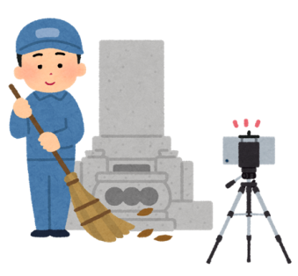

**************** 代行サービスの料金について ****************
①住宅の草刈り
回 数 | 料 金 | 実 施 内 容
年１回 | ￥20,000 | 敷地の草刈り、隣家や道路に出ている枝の伐採  及び処分
年２回 | ￥40,000 | 敷地の草刈り、隣家や道路に出ている枝の伐採  及び処分

②墓掃除、墓参り
回 数 | 料 金 | 実 施 内 容
年２回（盆、正月） | ￥10,000 | 墓地の草取り、墓石の清掃、  線香、お花のお供え
年４回（盆、正月、春彼岸、秋彼岸） | ￥20,000 | 墓地の草取り、墓石の清掃、  線香、お花のお供え

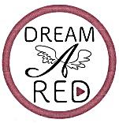
まずはお電話を
（一社）ドリームレッド
赤郷交流センター内
☎08396-7-5613

